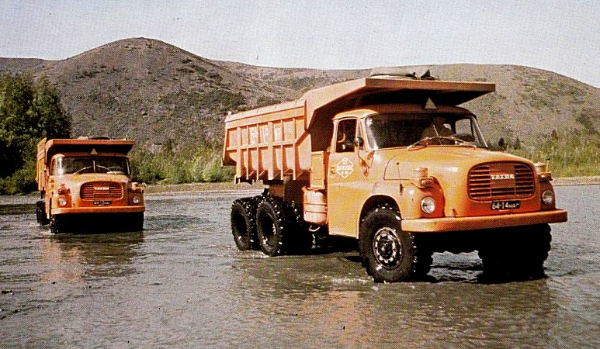
07-204 Tatra-148S1, Татра-148С1 6х6 самосвал карьерный задней выгрузки гп 15.3 тн, кузов емкостью 9 м3, мест 3, снаряженный вес 10.5 тн, Т2-928-1 202 лс, 70 км/час, поставлено в СССР всех около 26000 экз. Tatra n.p. Bánovce nad Bebravou ЧССР, 1970-79/82 г.

Описание: см. модель Tatra-148S3, Татра-148С3
Источник: http://nakladni-tatrovky.freepage.cz/t-148-s1-174449/Tatra.
Татра Т 148 выпускался в 1969-1982 годах.
С 1979 года выпускался модернизированный вариант 2-148, на котором в общей сложности было сделано 86 изменений. Новая решетка радиатора была не просто признаком подтяжки лица, но и помогала уменьшить шум. Другие важные элементы реконструкции включают в себя совершенно другой тип шарнира переднего моста, разработанный для типа Т 815, валы заднего моста с большей прочностью, улучшенное соединение крыльев с кабиной, сиденье водителя с воздушным сильфоном, двойной телескопический гидроцилиндр был заменен на один, но большего диаметра.
Всего было выпущено 113 647 "сто сорок семь" в 45 модификациях, из которых около пятидесяти тысяч остались на родине, а остальные экспортировались в 43 страны мира. Наиболее важными покупателями, конечно, был Советский Союз. Именно на эти нужды "Татра" в 1971 году получила кредит в размере 77,5 миллиона чешских крон в переводных рублях на развитие завода и постепенное расширение производства до запланированного годового выпуска 15 000 единиц техники. Последний образец этого типа сошел с производственной линии Копршивницкого завода во вторник 14.Декабрь 1982 года, 9 часов вечера...
T 148 S1 задней выгрузки выпускались в 1970-1981 годах. Они были собраны на филиале завода в Банце-над-Бебравой (Bánovcích nad Bebravou), где шасси, поставляемое из Копривнице, было оснащено односторонним кузовом объемом 9 м3 с массивным навесом. За время их производства было собрано два разных варианта. На их основе также был создан вариант с обогревом выхлопными газами. Последний выпускался с 1975 года и собирался в версии "Арктика", разработанную и испытанную в Сибири в Тюменской области и Магадане. Эта версия имела ряд изменений, гарантирующих работоспособность даже при экстремально низких температурах до -60 ° C. Среди наиболее важных были теплоизоляция капота, кабины и дверей, двойные ветровые стекла с силикагелевой сушкой, изоляция и нагрев аккумуляторных батарей, теплоизолированная топливная система, включающая бак, усилитель переключения передач и использование морозостойких резиновых материалов.
В Банце собрали почти двадцать тысяч экземпляров.

Оригинальное имя: | Татра 148 S1
Категория: | самосвал в одну сторону
Производитель:  Производитель: | Tatra np , Бановце-над-Бебравой
Срок изготовления: | 1970-1981 (с исходной серией)
Количество произведенных: | 20 000
Построенный прототип : | 1968 (прототип Т-148 / Т-148 опытный)
Количество мест: | 1 + 2
Технические данные:
Конфигурация: | 6x6
Снаряженная масса: | 10500 кг
Полезная нагрузка: | 15300 кг
Полная масса автомобиля: | 26000 кг
Полная масса прицепа: | - кг
Общая длина: | 7165 мм
Общая ширина: | 2500 мм
Общая высота: | 2645 мм
Дорожный просвет: : | 290 мм
Колесная база: | 3690 мм - 1320 мм
Колея: | 1966 мм - передняя ось  1770 мм - задняя ось
Тормозная система: | рабочий - пневматический, двухконтурный  аварийный - ручной, механический  стояночный - ручной, механический  разгрузочный - моторные тормоза
Электрическая система: | напряжение сети: 24 В,  заземленный отрицательный полюс  две батареи: 12 В / 175 Ач  генератор: 24 В / 30 А
Шины: | 11,00-20eHD 14 PR
Силовая установка:
Тип: | Tatra T2-928-1E  - дизельный, V-образный, с воздушным охлаждением, с непосредственным впрыском топлива  - количество цилиндров: 8  - диаметр цилиндра: 120 мм  - ход поршня: 140 мм  - объем цилиндра : 12 667 см ³  - максимальный крутящий момент: 813,9 Нм при 1200 об / мин  - максимальная мощность: 148,6 кВт при 2000 об / мин
Коробка передач: | синхронизированный 5 + 1; механическое переключение, нормальная и пониженная работа
Сцепление: | сухой, трение, двойные ламели, управление воздух-жидкость
Емкость топливных баков : | 200 л
Скорость на дороге: | 70 км / ч
Расход топлива: | 31-50 л / 100 км
Преодоление препятствий:
Угол въезда / съезда: | 40 ° / 47 °
Глубина брода: | 0,4 ¹⁾ м
Примечание: | ¹⁾ без подготовки, с подготовкой 0,8 м
Источники: | Руководство по ремонту грузовых автомобилей Tatra 148, II серии. издание, Татра - нп Копршивнице, 1972 г.

